centos git链接github问题
参见：http://www.myexception.cn/operating-system/1616889.html
GitHub 之 the authenticity of host . can't be established
GitHub 之 the authenticity of host ... can't be established
今天晚上在搞github仓库..但是死活不能和github联系起来。报了这个错：
$ git push -u origin master
$git clone也存在同样的问题
The authenticity of host 'github.com (192.30.252.128)' can't be established.
RSA key fingerprint is 16:27:ac:a5:76:28:2d:36:63:1b:56:4d:eb:df:a6:48.
Are you sure you want to continue connecting (yes/no)?
Host key verification failed.
fatal: Could not read from remote repository.
Please make sure you have the correct access rights
and the repository exists.
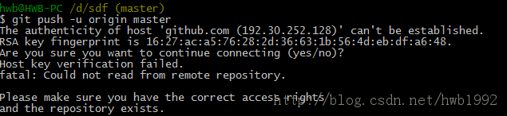
就是这个东西。搞死我了。。
不能和github联系在一起。
最后发现是自己小白了....
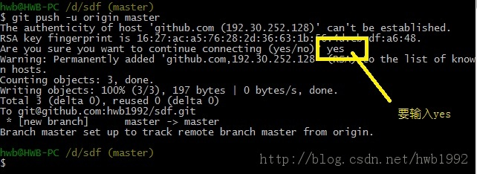
结果就可以了...哎..记录一下自己的经历..

安装VundleVim
参见：git clone git@github.com:ncscherb/Vundle.vim.git ~/.vim/bundle/Vundle.vim
~/.vim/bundle/Vundle.vim 为指定的下载目录。如果未指定，则下载目录为当前目录，下载后的目录为Vumdle.vim。

注意以下六种方式可以安装插件：
安装完成后的目录配置：

set nocompatible " 去除VI一致性,必须要添加
filetype off " 必须要添加

"设置包括vundle和初始化相关的runtime path
set rtp+=~/.vim/bundle/Vundle.vim "Vundle放置在该目录中
call vundle#begin()
" 另一种选择, 指定一个vundle安装插件的路径
"call vundle#begin('~/some/path/here')

" 让vundle管理插件版本,必须
Plugin 'VundleVim/Vundle.vim'

" 以下范例用来支持不同格式的插件安装.
" 请将安装插件的命令放在vundle#begin和vundle#end之间.
" 插件为在Github上的插件
" （1）格式为 Plugin '用户名/插件仓库名'
Plugin 'tpope/vim-fugitive'
"（2）来自 http://vim-scripts.org/vim/scripts.html 的插件
"Plugin '插件名称' 实际上是 Plugin 'vim-scripts/插件仓库名' 只是此处的用户名可以省略
Plugin 'L9'
"（3）由Git支持但不再github上的插件仓库 Plugin 'git clone 后面的地址'（可以下载不在git仓库上的插件，使用git clone之后的地址即可）
Plugin 'git://git.wincent.com/command-t.git'
"（4）本地的Git仓库(例如自己的插件) Plugin 'file:///+本地插件仓库绝对路径'
Plugin 'file:///home/gmarik/path/to/plugin'
" 插件在仓库的子目录中.
"（5）正确指定路径用以设置runtimepath. 以下范例插件在sparkup/vim目录下
Plugin 'rstacruz/sparkup', {'rtp': 'vim/'}
"（6）安装L9，如果已经安装过这个插件，可利用以下格式避免命名冲突
Plugin 'ascenator/L9', {'name': 'newL9'}

" 你的所有插件需要在下面这行之前
call vundle#end() " 必须
filetype plugin indent on " 必须加载vim自带和插件相应的语法和文件类型相关脚本
" 忽视插件改变缩进,可以使用以下替代:
filetype plugin on

" 常用的命令
" :PluginList - 列出所有已配置的插件
" :PluginInstall - 安装插件,追加 `!` 用以更新或使用 :PluginUpdate
" :PluginSearch foo - 搜索 foo ; 追加 `!` 清除本地缓存
" :PluginClean - 清除未使用插件,需要确认; 追加 `!`
"自动批准移除未使用插件

" 查阅 :h vundle 获取更多细节和wiki以及FAQ
" 将你自己对非插件片段放在这行之后

安装neocomplete

安装lua
安装方法：http://www.lua.org/download.html
- 进入解压目录：使用make linux
错误如下：
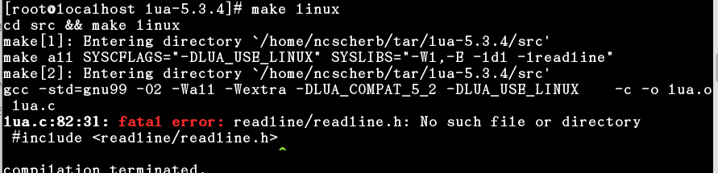
解决方法：缺少libreadline-dev依赖包
centos: yum install readline-devel
debian: apt-get install libreadline-dev.
http://www.vcerror.com/?p=1786
http://www.cnblogs.com/softidea/archive/2016/03/02/5236498.html

故总结以上步骤，操作过程如下：
网址：http://www.lua.org/start.html
软件：lua-5.3.4.tar.gz
- yum install readline-devel ：是lua的依赖包。
- make linux ：进入lua安装包，在该目录运行该指令。
- make install ：安装lua到默认目录，目录地址为 /usr/local，在Makefile中设置lua的安装目录。
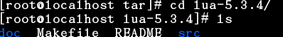

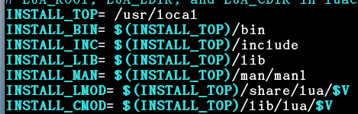

安装LuaJIT
软件：LuaJIT-2.0.4.tar.gz
（1）make linux ：编译软件
（2）make install ：软件安装到默目录

注意提示信息：LuaJIT的安装目录是/usr/local
libluajit-5.1.so在/usr/local/lib中

vim支持python
./configure --enable-pythoninterp=yes
--with-python-config-dir=/usr/lib64/python2.6/config

- 查看python安装位置
（2）为python增加编译条件

编译安装vim
软件：vim-8.0.tar.bz2

配置安装文件
注意配置文件的顺序：
./configure --prefix=/usr/local/vim8 \
--disable-selinux \
--with-lua-prefix=/usr/local \
--with-luajit \
--enable-luainterp \
--enable-fail-if-missing \
--enable-cscope \
--enable-gui=auto \
--enable-gtk2-check \
--enable-gnome-check \
--with-features=huge \
--with-x \
--enable-pythoninterp=yes \
--with-python-config-dir=/usr/lib/python2.7/config(查找Makefile所在目录)
- 需要指定lua的安装目录：--with-lua-prefix=/usr/local
- 表示在安装vim时需要lua：--with-features=huge
- 表示vim可以编译 lua ：--enable-luainterp
- 表示安装vim加载luajit：--with-luajit

编译以及安装
make & make install

查看安装结果
进入vim 的安装目录vim8，运行
/usr/local/vim8/bin/vim –version
出现问题：

问题及解决方法：http://www.bkjia.com/xtzh/980279.html
一般我们在Linux下执行某些外部程序的时候可能会提示找不到共享库的错误， 比如:
tmux: error while loading shared libraries: libevent-1.4.so.2: cannot open shared object file: No such file or directory

原因一般有两个，一个是操作系统里确实没有包含该共享库(lib*.so.*文件)或者共享库版本不对，遇到这种情况那就去网上下载并安装上即可。
另外一个原因就是已经安装了该共享库，但执行需要调用该共享库的程序的时候，程序按照默认共享库路径找不到该共享库文件。
所以安装共享库后要注意共享库路径设置问题，如下:
①如果共享库文件安装到了/lib或/usr/lib目录下，那么需执行一下ldconfig命令
ldconfig命令的用途， 主要是在默认搜寻目录(/lib和/usr/lib)以及动态库配置文件/etc/ld.so.conf内所列的目录下， 搜索出可共享的动态链接库(格式如lib*.so*)， 进而创建出动态装入程序(ld.so)所需的连接和缓存文件。缓存文件默认为/etc/ld.so.cache， 此文件保存已排好序的动态链接库名字列表。
②如果共享库文件安装到了/usr/local/lib(很多开源的共享库都会安装到该目录下)或其它"非/lib或/usr/lib"目录下， 那么在执行ldconfig命令前， 还要把新共享库目录加入到共享库配置文件/etc/ld.so.conf中， 如下:
# cat /etc/ld.so.conf
include ld.so.conf.d/*.conf
# echo "/usr/local/lib" >> /etc/ld.so.conf
# ldconfig

注：根据luajit的安装提示，luajit安装在/usr/local/lib中，而/usr/local/lib不是centos默认的动态系统库目录，因此需要将其添加到ld.so.conf文件中，这样vim才能找到该共享的动态链接库。
③如果共享库文件安装到了其它"非/lib或/usr/lib" 目录下， 但是又不想在/etc/ld.so.conf中加路径(或者是没有权限加路径)。那可以export一个全局变量LD_LIBRARY_PATH， 然后运行程序的时候就会去这个目录中找共享库。
LD_LIBRARY_PATH的意思是告诉loader在哪些目录中可以找到共享库。可以设置多个搜索目录， 这些目录之间用冒号分隔开。 比如安装了一个mysql到/usr/local/mysql目录下，其中有一大堆库文件在/usr/local/mysql/lib下面， 则可以在.bashrc或.bash_profile或shell里加入以下语句即可:
export LD_LIBRARY_PATH=/usr/local/mysql/lib:$LD_LIBRARY_PATH
一般来讲这只是一种临时的解决方案， 在没有权限或临时需要的时候使用。

④如果程序需要的库文件比系统目前存在的村文件版本低，可以做一个链接
比如：
error while loading shared libraries: libncurses.so.4: cannot open shared
object file: No such file or directory

ls /usr/lib/libncu*
/usr/lib/libncurses.a /usr/lib/libncurses.so.5
/usr/lib/libncurses.so /usr/lib/libncurses.so.5.3

可见虽然没有libncurses.so.4，但有libncurses.so.5，是可以向下兼容的
建一个软链接就好了
ln -s /usr/lib/libncurses.so.5.3 /usr/lib/libncurses.so.4

安装neocomplete.vim
下载源代码：
git clone git@github.com:Shougo/neocomplete.vim.git
将下载的源码复制到vim目录
cd neocomplete
cp -r autoload doc plugin /usr/local/vim8/share/vim/vim80

添加配置配置文件
将https://github.com/Shougo/neocomplete.vim 所列代码放入vim配置文件中：
~/.vimrc

安装neosnippet
https://github.com/Shougo/neosnippet.vim
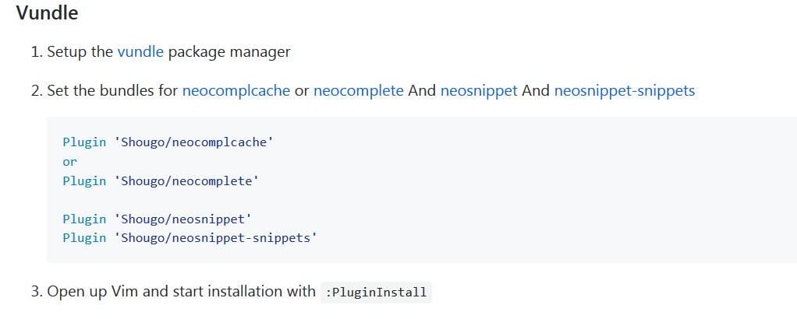
注：看清是使用 Plugin ‘Shougo/neosnippt’ 安装还是lugin ‘Shougo/neosnippt.vim’安装。

安装phpcomplete.vim

从网上安装
vimrc加入如下配置 （vundle）
Plugin 'shawncplus/phpcomplete.vim'
Source your .vimrc with :so % or otherwise reload your vim
Run the :PluginInstall commmand

自带安装
如果是VIM7.0以上，不需要再下载 phpcomplete.vim 这个插件，因为安装时自带了，在目录/usr/share/vim/vim73/autoload/phpcomplete.vim中。
在 ~/.vimrc中添加这样两行：
filetype plugin on
autocmd FileType php set omnifunc=phpcomplete#CompletePHP

使用
vi index.php
插入一段php代码后比如：htmlsp
先按下 Ctrl+x进入^X模式,再按下 Ctrl+o， 就能看到提示列表框，以及对应的function，还有对应的函数定义比如参数等等
Ctrl+n, Ctrl+p 来上下选择，ESC 来取消提示

.函数,文件自动注释插件 DoxygenToolkit.vim

网址
http://www.vim.org/scripts/script.php?script_id=987
git clone https://github.com/vim-scripts/DoxygenToolkit.vim

安装
Copy to your '~/.vim/plugin' directory
sudo cp -r plugin/ /usr/local/vim8/share/vim/vim80/

配置文件
let g:DoxygenToolkit_commentType = "php"
let g:DoxygenToolkit_authorName="coolbaby"
let s:licenseTag = "Copyright(C)\<enter>"
let s:licenseTag = s:licenseTag . "For free\<enter>"
let s:licenseTag = s:licenseTag . "All right reserved\<enter>"
let g:DoxygenToolkit_licenseTag = s:licenseTag
let g:DoxygenToolkit_briefTag_funcName="yes"
let g:doxygen_enhanced_color=1

let g:DoxygenToolkit_briefTag_pre="@desc function "
let g:DoxygenToolkit_paramTag_pre="@params [type] "
let g:DoxygenToolkit_returnTag="@return "
"let g:DoxygenToolkit_blockHeader="--------------"
"let g:DoxygenToolkit_blockFooter="-----------------"
"let g:DoxygenToolkit_authorName="Mathias Lorente"
"let g:DoxygenToolkit_licenseTag="My own license"

使用
注释操作都在vim命令行模式下操作：
- 注释类型（C/C++/// 或者, Python：##和#）：
在vim中，默认C++注释为，但是如果你更喜欢使用///，只需要在你的配置文件。
vimrc中添加如下语句：
let g:DoxygenToolkit_commentType="C++"。
- 许可：
在vim中，将光标放在将要写doxygen许可注释的那一行，然后，执行命令:DoxLic。这将会生成许可注释并将光标放置在刚才那一行之后。
- 作者：
在vim中，将光标放在想要添加doxygen作者注释的地方。然后执行命令:DoxAuthor。这将会生成一个框架，如果没有为其设置变量则将光标放置在@author标签之后，或者放在在框架之后。
- 函数/类注释：
在vim中，将光标放置在函数头部那一行（或者函数的返回变量）或者类。然后执行命令:Dox。这将生成框架并且将光标放置在@brief标签后。
（5）忽略代码片段（只有C/C++）：
在vim中，如果你想要忽略所有在块中的代码片段，类似： #ifdef DEBUG ... #endif你只需要执行以下命令:DoxUndoc(DEBUG)!
- 组：
在vim中，执行命令:DoxBlock在后面的行中插入一个doxygen块。

vim插件tags安装与配置
taglist是一个用于显示定位程序中各种符号的插件，例如宏定义、变量名、结构名、函数名这些东西 我们将其称之为符号(symbols)，而在taglist中将其称之为tag。
显然，要想将程序文件中的tag显示出来，需要事先了解全部tag的信息，并将其保存在一个文件中，然后去解析对应的tag文件。
taglist做的仅仅是将tag文件中的内容解析完后显示在Vim上而已。tag扫描以及数据文件的生成则是由ctags(Exuberant Ctags)这一工具完成的所以在使用taglist之前，你的电脑需要装有ctags。

tags的安装与配置
ctags可以建立源码树的标签索引（标签就是一个标识符被定义的地方，如函数定义），使程序员在编程时能迅速定位函数、变量、宏定义等位置去查看原形。
Ctags工具是用来遍历源代码文件生成tags文件，这些tags文件能被编辑器或其它工具用来快速查找定位源代码中的符号（tag/symbol），如变量名，函数名等。比如，tags文件就是Taglist和OmniCppComplete工作的基础。
当前的PHP支持ctags发布(5.8)不支持当前的PHP版本的新功能名称空间、特征或旧功能接口。
有一个改进版的https://ctags.io/
改进版ctags源码下载
https://github.com/shawncplus/phpcomplete.vim/raw/master/misc/ctags-5.8_better_php_parser.tar.gz

参考资料
https://github.com/shawncplus/phpcomplete.vim/wiki/Patched-ctags
http://blog.csdn.net/duguteng/article/details/7412652
ctags相关网站
http://ctags.sourceforge.net/

以下是在centos7下ctags的下载安装和配置过程：
（1）ctags 改进版下载
软件：ctags-5.8_better_php_parser.tar
wget "https://github.com/shawncplus/phpcomplete.vim/raw/master/misc/ctags-5.8_better_php_parser.tar.gz" -O ctags-5.8_better_php_parser.tar.gz
（2）安装
tar xvf ctags-5.8_better_php_parser.tar.gz
./configure
make
make install

运行
ctags --version 将会看到 Exuberant Ctags Development表示安装成功

（3）使用ctags
cd /path/to/your/projects/root
运行 ctags -R --fields=+aimS --languages=php
参数说明
①-a：Access (or export) of class members; Adds the access field like: access: public

②-i：Inheritance information; Adds the inherits field like: inherits:RuntimeException,ExceptionInterface

③-m：Implementation information; Adds the implementation field like: implementation:abstract

-S
Signature of routine; Adds the signature field like: signature:($a, $b)

These extra fields will show up in the tag stack like this:
使用额外的参数字段将会看到类似下面的堆栈调试信息

6 F f handle
vendor/monolog/monolog/src/Monolog/Handler/NullHandler.php
class:Monolog\Handler::NullHandler access:public signature:(array $record)
public function handle(array $record)

目录管理工具NERDtree

安装方式
用插件管理器pathogen.vim或者Vundle安装
cd ~/.vim/bundle
git clone https://github.com/scrooloose/nerdtree.git

启动vim
自动打开NERDtree
autocmd vimenter * NERDTree

无文件打开vim时自动开启NERDtree
How can I open a NERDTree automatically when vim starts up if no files were specified?
autocmd StdinReadPre * let s:std_in=1
autocmd VimEnter * if argc() == 0 && !exists("s:std_in") | NERDTree | endif

映射快捷键
map <C-n> :NERDTreeToggle<CR>

如果只剩下NERDTree最后一个窗口，如何关闭NERDTree
autocmd bufenter * if (winnr("$") == 1 && exists("b:NERDTree") && b:NERDTree.isTabTree()) | q | endif

显示不同颜色
（1）不同的扩展名，显示不同的颜色
Can I have different highlighting for different file extensions?

" NERDTress File highlighting
function! NERDTreeHighlightFile(extension, fg, bg, guifg, guibg)
exec 'autocmd filetype nerdtree highlight ' . a:extension .' ctermbg='. a:bg .' ctermfg='. a:fg .' guibg='. a:guibg .' guifg='. a:guifg
exec 'autocmd filetype nerdtree syn match ' . a:extension .' #^\s\+.*'. a:extension .'$#'
endfunction

call NERDTreeHighlightFile('jade', 'green', 'none', 'green', '#151515')
call NERDTreeHighlightFile('ini', 'yellow', 'none', 'yellow', '#151515')
call NERDTreeHighlightFile('md', 'blue', 'none', '#3366FF', '#151515')
call NERDTreeHighlightFile('yml', 'yellow', 'none', 'yellow', '#151515')
call NERDTreeHighlightFile('config', 'yellow', 'none', 'yellow', '#151515')
call NERDTreeHighlightFile('conf', 'yellow', 'none', 'yellow', '#151515')
call NERDTreeHighlightFile('json', 'yellow', 'none', 'yellow', '#151515')
call NERDTreeHighlightFile('html', 'yellow', 'none', 'yellow', '#151515')
call NERDTreeHighlightFile('styl', 'cyan', 'none', 'cyan', '#151515')
call NERDTreeHighlightFile('css', 'cyan', 'none', 'cyan', '#151515')
call NERDTreeHighlightFile('coffee', 'Red', 'none', 'red', '#151515')
call NERDTreeHighlightFile('js', 'Red', 'none', '#ffa500', '#151515')
call NERDTreeHighlightFile('php', 'Magenta', 'none', '#ff00ff', '#151515')
（2）改变默认的箭头
How can I change default arrows?

let g:NERDTreeDirArrowExpandable = '▸'
let g:NERDTreeDirArrowCollapsible = '▾'

centos删除软件
如果你带有yum，可以直接yum remove xxx
如果是rpm包，rpm -e xxx
tar包的话需要你直接删除该文件或者make uninstall xxx

whereis 查看软件安装路径

vim 常见问题及解决方法

vim自带帮助不能使用
解压软件：
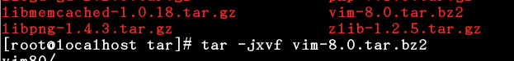
进入帮助文档目录
cd vim80/runtime/doc
复制帮助文档目录doc到软件安装录的doc中

